2024


逻辑与计算机系统设计 ·实验报告·

专 业： | 智能科学
班 级： | 智科2402
学 号： | U202414847
姓 名： | 梁泽恩
电 话： | 18500736986
邮 件： | 2692071971@qq.com
完成日期： | 2026-6-10

运动码表系统设计

设计要求
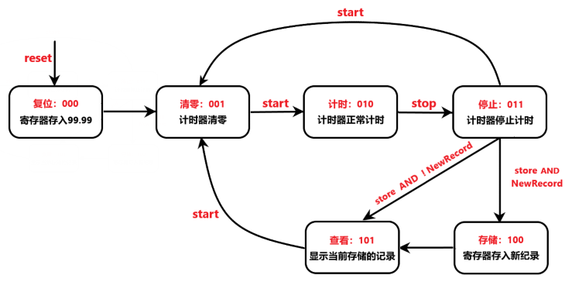
利用logisim平台中现有运算部件构建一个运动码表，要求能做到计时，存储并显示最好成绩以及清零的功能，具体的状态机需求如下图：
图 1-1 运动码表功能状态机示意图

方案设计

分析需求
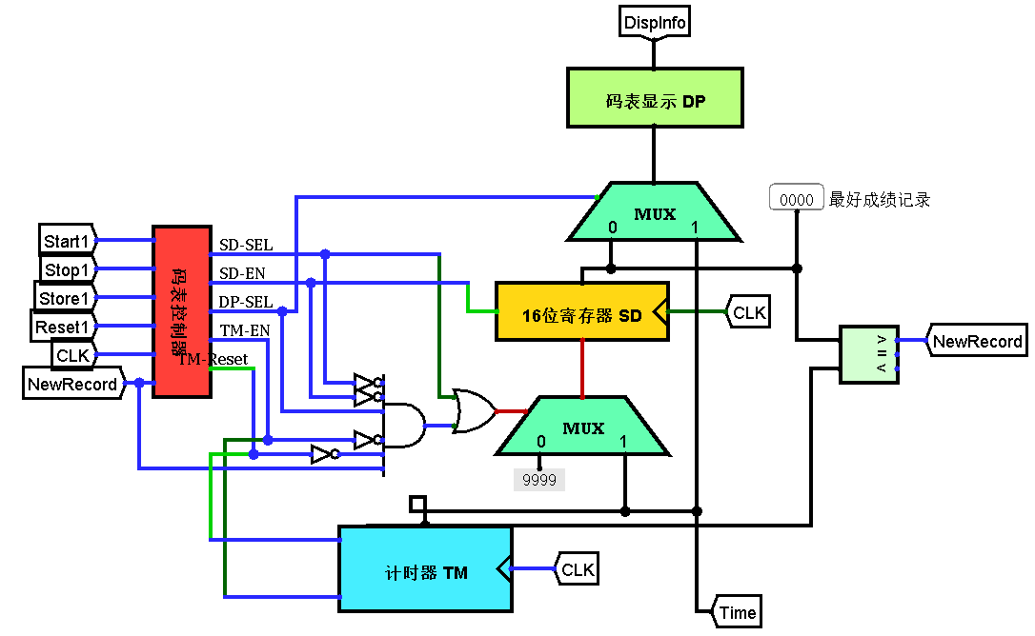
如果我们要实现一个运动码表，我们首先需要分析其所需要实现的功能，并拆分出几个部件供我们实现。针对运动码表，我们需要一个部件用于计数，该部件需要能做到通过输出清零，开始计数，输出当前时间信息，暂停计数；我们还需要一个存储器，用于存储最新的记录；我们还需要一个逻辑处理部件，负责状态的转移以及新纪录的逻辑比较；最后还需要一个显示器能够将我们的数据表现出来。总体看来是四项比较大的模块相互连接组成：计时器，寄存器，控制器和显示器。总体的结构图如下：
图 1-2运动码表总体结构图
寄存器负责记录当前最好成绩，并且接受码表控制器的信号决定是否存储新的数据，同时输出当前最好成绩；计时器接受控制器的信号决定是否重置，是否累加计数，输出当前的计时信息；寄存器的最佳纪录和计时器的数据比较得出的NewRecord输送给码表控制器，码表决定是否启动寄存器的替换功能；码表控制器同时可以通过两条信号DP-SEL与SD-SEL决定显示器接收当前记录信息还是当前计数信息，以及控制寄存器更新数据是默认重置值还是计数器当前记录；码表显示器接收信息并显示出来。

基础零部件设计
因为我们需要从零开始实现这个运动码表，一些比较基础的部件也需要我们的设计，具体要做到的是显示器数码管的驱动部件、2选1选择器和比较器的设计（1位/16位）。
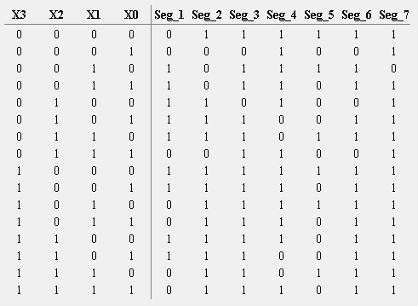
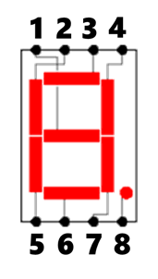
驱动器部件的设计按照需求需要依据如下真值图以满足数码管电路其中X（0-3）代表对应数字的二进制位数，Seg_(1-7)对应不同位置的数码管，通过适当的组合以显示数据。
图 1-3数码管驱动对应真值图
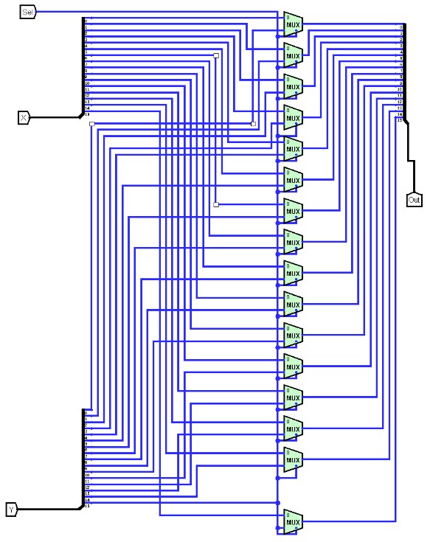
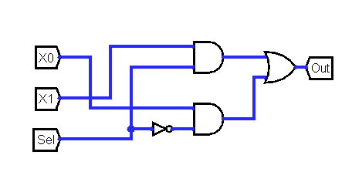
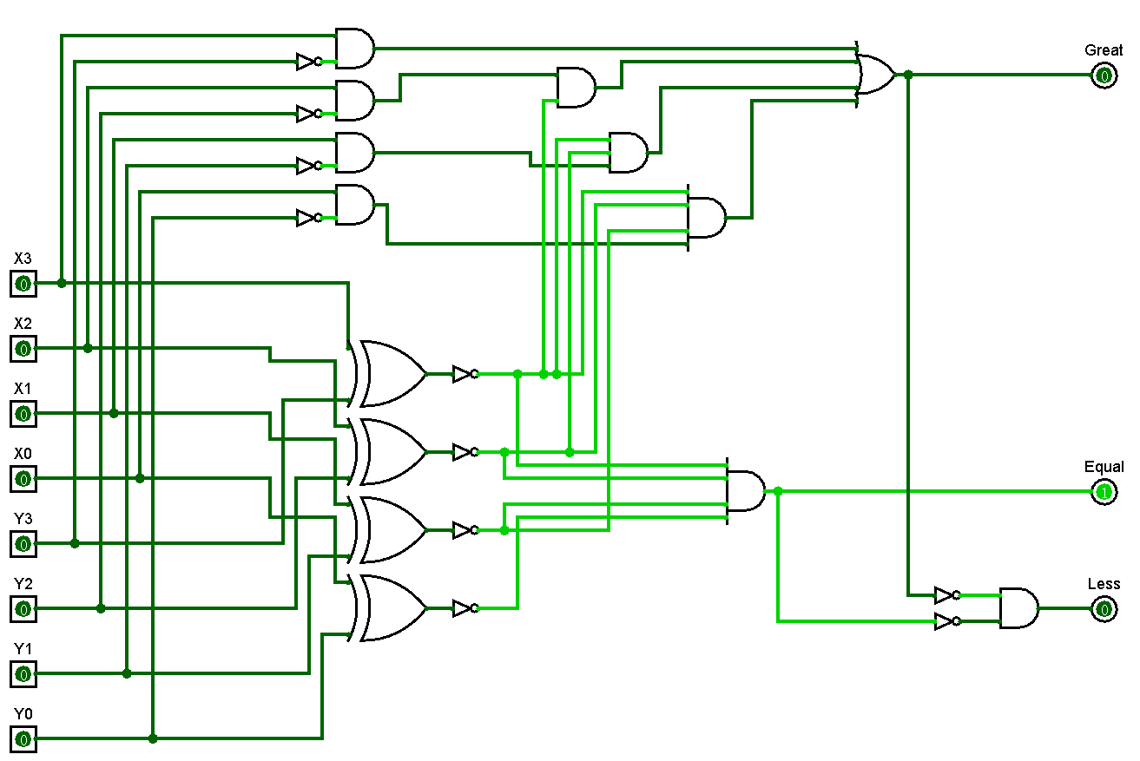
1位2选1选择器的设计直接可以通过简单的门组合实现，而16位2选1选择器可以通过分线器分解位数后简单的堆砌1位2选1选择器实现，下图左是1位2选1选择器，右为16位2选1选择器结构设计图。比较器的实现是一个逻辑问题，简化一下发现只需要比较是否等于，是否大于即可，小于可以用非门和与门得出。两数相等时，每一位都需要一样，可以使用简单的四路与门来判断。而对于两个数A、B，当我们需要判断A是否大于B时，我们可以采用从高位往低位判断的方法，当在第一高位出现(A,B)：(1,0)时——A一定大于B；(0,1)时——A一定小于B，此时不需要处理；出现(0,0)或(1,1)时，需要判断低一位才能比较。通过如上分析，发现可以通过非门和与门实现每一位的大于判断，通过异或非门来判断等于，并且用与门从高到低逐位判断之前的高位是否都相等同时这一位大于，将这些信号通过与门后即可得到整体两个数大于的判断，具体结构图如下：
图 1-4 2选1选择器结构图
图 1-5 4位无符号比较器结构图
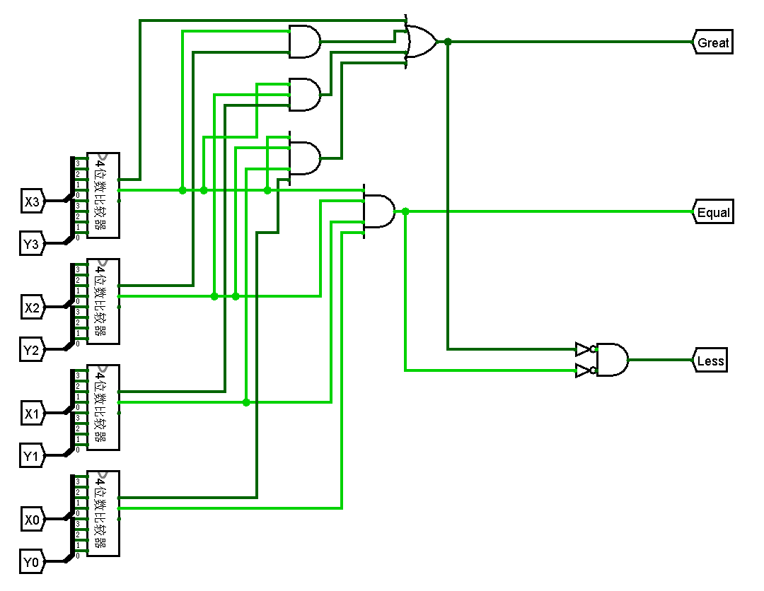
我们继续对4位无符号比较器进行扩展即可实现16位无符号比较器，思路相同。能简单这么设计的原因是可以将每个比较器视为16进制中的一位比较器，直接可以判断一位的大小，采用和之前一样的门判断方法即可，具体结构图如下：
图 1-6 16位无符号比较器结构图

寄存器的设计
计数器需要通过电子信号CLK更新来实现计时的功能，所以我们需要设计一个部件能够实现寄存的功能，只有在收到对应上升沿信号时才进行更新操作的并行加载寄存器。
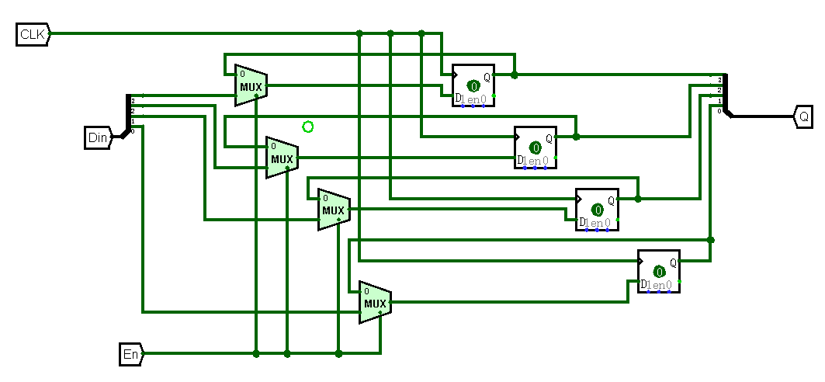
关于寄存器，我们先实现4位并行加载寄存器。总体的设计思路是通过使用D触发器来实现：每次D触发器都把自己当前的信息传回并和输入引脚的信息一同进入选择器，这样就可以通过使能信号决定是否要更新当前D触发器的数值。具体的结构设计图如下：
图 1-7 4位并行加载寄存器
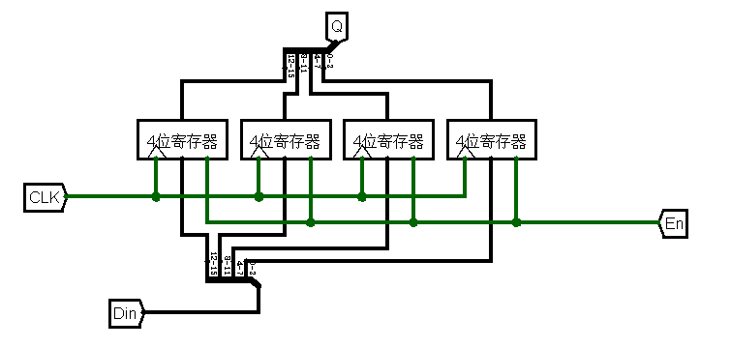
我们在实现了4位并行加载寄存器之后继续使用其构建16位并行加载寄存器，因为16位和4位在存储方面不同的位之间没有关联，可以直接简单的拆分成四个4位寄存器，简单分线后即可实现。
图1-8 16位并行加载寄存器

计数器的设计
我们理论上还实现一个加法器，用于累加数字以实现计时中数字的增长，然而在本次实验中因为只涉及到四个十进制数字，数字相对较小，而且只涉及+1的操作没有必要单独实现多位加法器，可以通过简单的状态转移方程简单构建计数器。
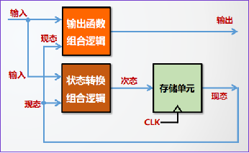
关于“加法器”这一部分，我们先简单的实现4位BCD计数器，以满足我们十进制下一位的累加记数。按照时序逻辑电路基本模型，我们需要先构建输出函数和状态转换组合逻辑。这一部分组合逻辑相对简单，我们在这一部分可以通过简单的真值表来构建相对应的电路。
图 1-9 同步时序逻辑电路基本模型
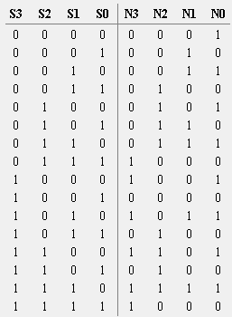
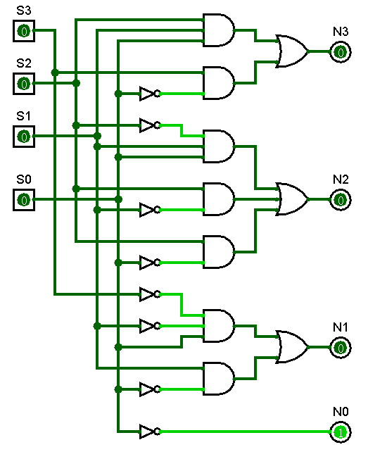
状态转换真值表以及相对应的电路如下，其中S(0-3)表示目前状态，N(0-3)表示下一状态应该转换成什么状态。针对这一部件，仅需要简单的将当前的数值+1即可，需要注意的是当目前的值达到9之后，下一状态需要替换为0，进位在输出逻辑制作，此处不需要考虑。
图 1-10 4位BCD计数器状态转换逻辑
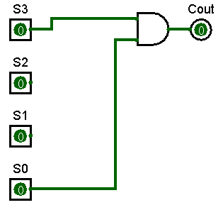
关于输出逻辑，分析可发现此部件仅需要在内部数达到9的时候输出进位信号即可，没有其他需要输出的信号，所以只需要简单的式子Cout=S3&S0即可。
图 1-11 4位BCD计数器输出函数逻辑
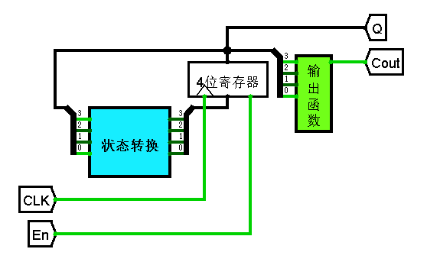
接下来只要将寄存器和这两部分逻辑组合在一起就可以了，寄存器将当前状态输入状态转换，并由En决定要不要进行状态转换即计数操作；寄存器同时向引脚Q发送数据以向外输出当前状态；寄存器当前状态输入输出函数，决定是否输出进位信号。
图 1-12 4位BCD计数器总体结构（状态为‘9’时）
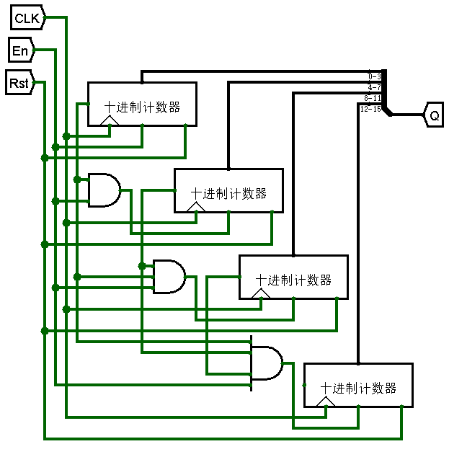
最后只需要利用四个4位BCD十位计数器组合实现码表的计数器即可。和寄存器不同，各个位数之间涉及到进位操作，并且高位计数器不应随CLK和单独的EN信号计数。经过分析，高位计数器需要只在触发进位的时候才计数一次，即低位的所有计数器全都发出进位信号且EN为高电平才会触发高位计数器的计数，我们可以利用两位三位四位的与门将EN与低位进位信号进行处理后输送给高位的十进制计数器即可。
图 1-13 码表计数器总体结构

显示器的设计
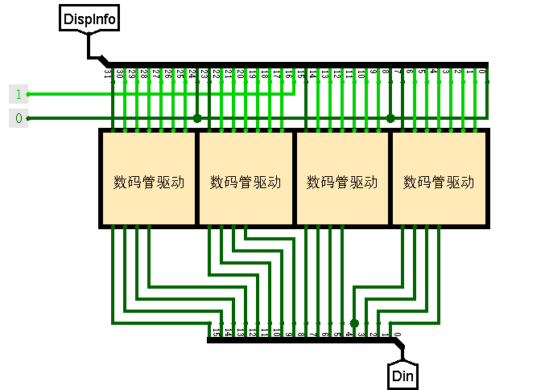
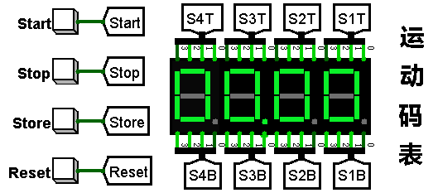
这一部分我们只需要把之前在1.2.2中写好的数码管驱动组合在一起即可实现码表，唯一需要注意的是一共四个显示器，只有第二个显示器需要有小数点，即其他显示器第八位都置零，只有第二置1。
图 1-14 显示器驱动结构

控制器的设计
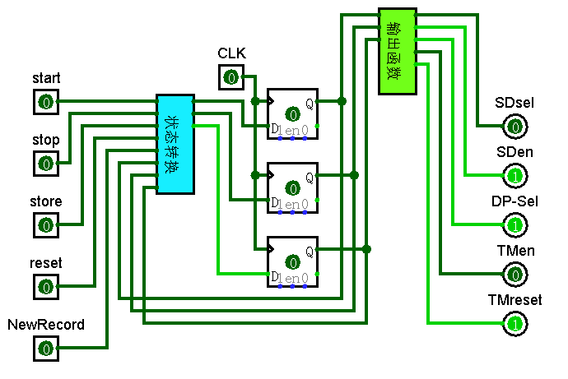
分析第一部分的需求可知，我们需要共五个输入信号：start、stop、store、reset和NewRecord，需要输出五个信号：SDsel、SDen、DP-Sel、TMen和TMreset，信号的具体功能如下表，就结构方面，我们可以先按照图1-9的框架构造我们这一部分的控制器大体结构。
图 1-15 码表控制器结构
表格 1 码表控制器相关信号功能
信号 | 输入/输出 | 位宽 | 功能描述
Start | 输入 | 1 | 开始计时
Stop | 输入 | 1 | 停止计时
store | 输入 | 1 | 存储计时记录
reset | 输入 | 1 | 计时复位，记录恢复为99.99
NewRecord | 输入 | 1 | 新最好成绩记录
SDsel | 输出 | 1 | 好成绩记录的选择
SDen | 输出 | 1 | 保存成绩记录的寄存器使能
DPsel | 输出 | 1 | 显示成绩记录的选择
TMen | 输出 | 1 | 码表计时器使能
TMreset | 输出 | 1 | 码表计时器复位
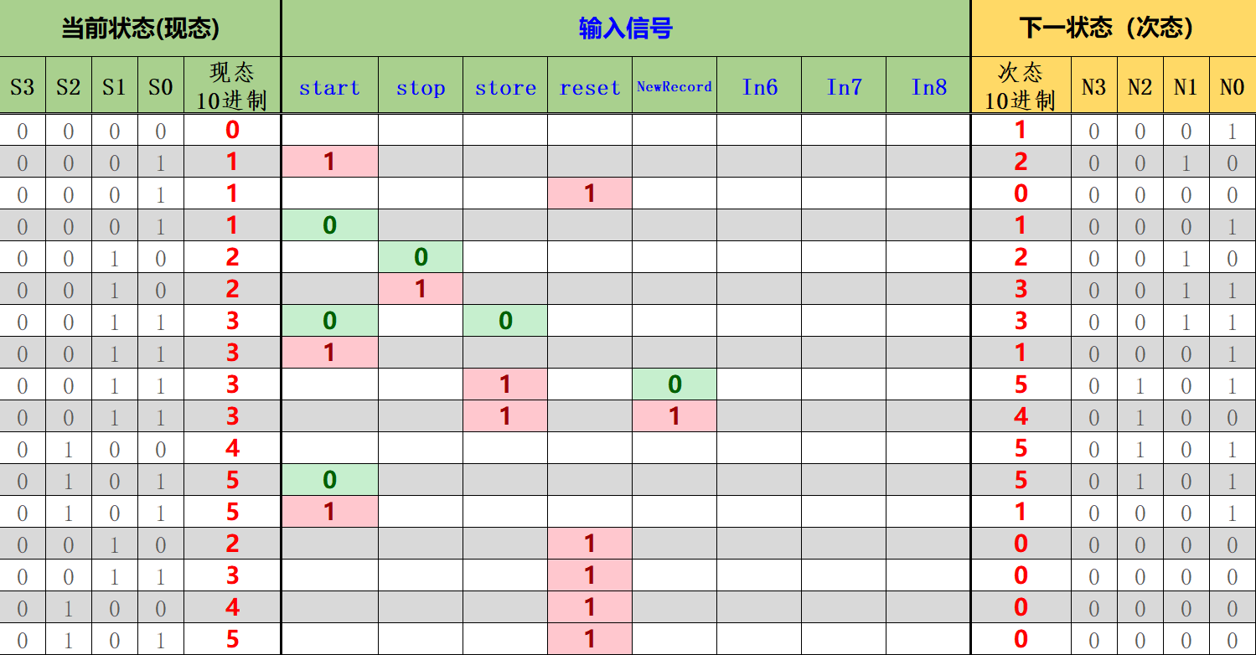
综合上表以及我们在第一部分的状态机示意图，我们构建相关的表格来表示状态的转换：清零只有接收到start才转移到计时状态，否则一直保持清零；计时只有接收到stop才停止，否则保持计时；停止状态重新输入start时回到清零状态，输入store判断NewRecord，如果为真跳转存储之后直接转移到查看状态，为否直接跳转查看，没有输入保持停止状态；所有状态在输入reset时都需要直接到复位状态；复位状态直接跳转清零。
图 1-16码表控制器状态转换表
综合信号功能表以及码表总体结构图，我们设计输出函数真值表：清零状态向寄存器输入默认的99.99，需要开启计时器清零信号，寄存器写信号，不开启选择信号，开启显示计时器信息选择信号；清零状态需要持续显示计时器信息，同时保持计时器清零信号；计时状态显示计时器信息，同时打开计时器使能信号，关闭清零信号；停止状态只需要显示计时器信息，关闭计时器使能信号停止计时；保存状态需要开启寄存器写信号，并且选择写入计时器信息的那一路信息——开启Sdsel；查看状态需要查看寄存器当前信息，所以关闭计时器信息选择信号Dpsel。
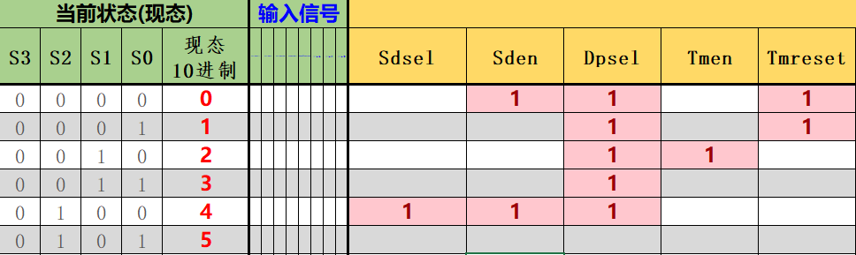
下附上面的具体表达式以供参考：
图 1-17 码表控制器输出函数真值表
N2=~S3&~S2&S1&S0&store&~NewRecord+~S3&~S2&S1&S0&store&NewRecord+~S3&S2&~S1&~S0+~S3&S2&~S1&S0&~start
N1=~S3&~S2&~S1&S0&start+~S3&~S2&S1&~S0&~stop+~S3&~S2&S1&~S0&stop+~S3&~S2&S1&S0&~start&~store
N0=~S3&~S2&~S1&~S0+~S3&~S2&~S1&S0&~start+~S3&~S2&S1&~S0&stop+~S3&~S2&S1&S0&~start&~store+~S3&~S2&S1&S0&start+~S3&~S2&S1&S0&store&~NewRecord+~S3&S2&~S1&~S0+~S3&S2&~S1&S0&~start+~S3&S2&~S1&S0&start
SDsel= S2&~S1&~S0
SDen= ~S2&~S1&~S0+S2&~S1&~S0
DPsel= ~S2&~S1&~S0+~S2&~S1&S0+~S2&S1&~S0+~S2&S1&S0+S2&~S1&~S0
TMen= ~S2&S1&~S0
TMreset= ~S2&~S1&~S0+~S2&~S1&S0

实验步骤
- 对于实验《7段数码管驱动电路设计》与《BCD计数器状态机设计》，直接进入项目->分析电路->按照电路设计填写真值表，随机点击建立电路即可完成。
- 对于实验《2选1选择器设计（1位）》、《2选1选择器设计（16位）》、《无符号比较器设计（4位）》、《无符号比较器设计（16位）》、《并行加载寄存器（4位）》、《并行加载寄存器（16位）》、《BCD计数器输出函数设计》、《BCD计数器设计（1位十进制）》《BCD计数器设计（4位十进制）》、《码表显示驱动设计》、《码表控制器设计》、《运动码表数据通路设计（系统集成）》这些只需要制作电路图的实验，直接参照设计的电路图完成连线与布置，进行板块的整理与批注，随即自测运行正常。
- 对于实验《码表控制器状态机设计》与《码表控制器输出函数设计》，则需要在“同步时序电路状态转换表.excl”表格中先完成相对应的真值表，然后复制相关输出表达式到项目->分析电路->表达式中，全部复制完之后点击建立电路即可完成。
- 将所有内容联合本地调试测试效果，进行debug，没有问题后上传评测。

故障与调试

接口处数据传输问题
故障现象：执行halt指令时控制信号无法通过ID/EX接口。
原因分析：如图1-2，寄存器设置为上升沿刷新，但当D端有输入且clk变化一个周期后寄存器中的数据仍然没有改变，检查时注意到此时ALUControl端输入的值为不确定，这是由于在控制器电路中未给halt指令相应的ALUControl值，为设计控制器时的失误。
解决方案：在控制器中给halt指令（OP为12）一个ALUControl信号0000一边让控制信号在接口处顺利传递。

故障2

XXX

故障2

XXX

测试与分析
溢出测试用例见表1-3。
表1-3溢出信号测试用例
# | A | B | F | 运算 | 有符号溢出 | 无符号溢出
1 |  |  |  | 加 | ○ | ○
2 |  |  |  | 加 | ○ | ●
3 |  |  |  | 加 | ● | ○
4 |  |  |  | 加 | ● | ●
5 |  |  |  | 减 | ○ | ○
6 |  |  |  | 减 | ○ | ●
7 |  |  |  | 减 | ● | ○
8 |  |  |  | 减 | ● | ●

实验总结
条目式给出3次实验的主要工作，采用动宾结构，本次实验主要完成了如下几点工作：
- 完成方案总结（自行修订扩充）（自行修订扩充）（自行修订扩充）（自行修订扩充）（自行修订扩充）。
- 功能总结（自行修订扩充）（自行修订扩充）（自行修订扩充）（自行修订扩充）（自行修订扩充）。
- 其他需要总结的内容，（自行修订扩充）。

实验心得
- 谈谈实验收获，实验心得，对课程实验的建议等等，自行修订扩充，自行修订扩充自行修订扩充自行修订扩充自行修订扩充自行修订扩充自行修订扩充自行修订扩充收OSD命令并进行处理。
- 自行修订扩充自行修订扩充自行修订扩充自行修订扩充自行修订扩充。

CPU设计实验
只写CPU设计中“MIPS现代时序中断机制实现”，总篇幅16页以内。
请仔细阅读所有的批注，阅读理解后删除批注
模板各个标题下面的内容仅是举例，作者应依照自己思想重写该部分内容
请仔细阅读所有的批注，阅读理解后删除批注
模板各个标题下面的内容仅是举例，作者应依照自己思想重写该部分内容

设计要求
利用logisim平台中现有运算部件构建一个32位运算器，可支持算数加、减、乘、除，逻辑与、或、非、异或运算、逻辑左移、逻辑右移，算术右移运算，支持常用程序状态标志（有符号溢出OF、无符号溢出CF，结果相等Equal），运算器功能以及输入输出引脚见下表，在主电路中详细测试自己封装的运算器。
表1-1 片引脚与功能描述
引脚 | 输入/输出 | 位宽 | 功能描述
X | 输入 | 32 | 操作数X
Y | 输入 | 32 | 操作数Y
ALU_OP | 输入 | 4 | 运算器功能码，具体功能见下表
Result | 输出 | 32 | ALU运算结果
Result2 | 输出 | 32 | ALU结果第二部分，用于乘法指令结果高位或除法指令的余数位，其他操作为零
表1-2 运算符功能
ALU OP | 十进制 | 运算功能
0000 | 0 | Result = X << Y 逻辑左移 （Y取低五位） Result2=0
0001 | 1 | Result = X >>>Y 逻辑右移 （Y取低五位） Result2=0
0010 | 2 | Result = X >> Y 算术右移 （Y取低五位） Result2=0
0011 | 3 | Result = (X * Y)[31:0]; Result2 = (X * Y)[63:32] 有符号
0100 | 4 | Result = X/Y; Result2 = X%Y 无符号
0101 | 5 | Result = X + Y Result2=0 (Set OF/CF)
0110 | 6 | Result = X - Y Result2=0 (Set OF/CF)
0111 | 7 | Result = X & Y Result2=0
1000 | 8 | Result = X | Y Result2=0
1001 | 9 | Result = X⊕Y Result2=0
1010 | 10 | Result = ~(X |Y) Result2=0
1011 | 11 | Result = (X < Y) ? 1 : 0 Signed Result2=0
1100 | 12 | Result = (X < Y) ? 1 : 0 Unsigned Result2=0
1101 | 13 | Result = Result2=0
1110 | 14 | Result = Result2=0
1111 | 15 | Result = Result2=0

方案设计

XXX
所有方案应将设计思路和设计原理、过程写清楚，为什么这样设计，各部件之间的关系，仅仅粘贴一张电路图是不合格的报告。

XXX

XXX
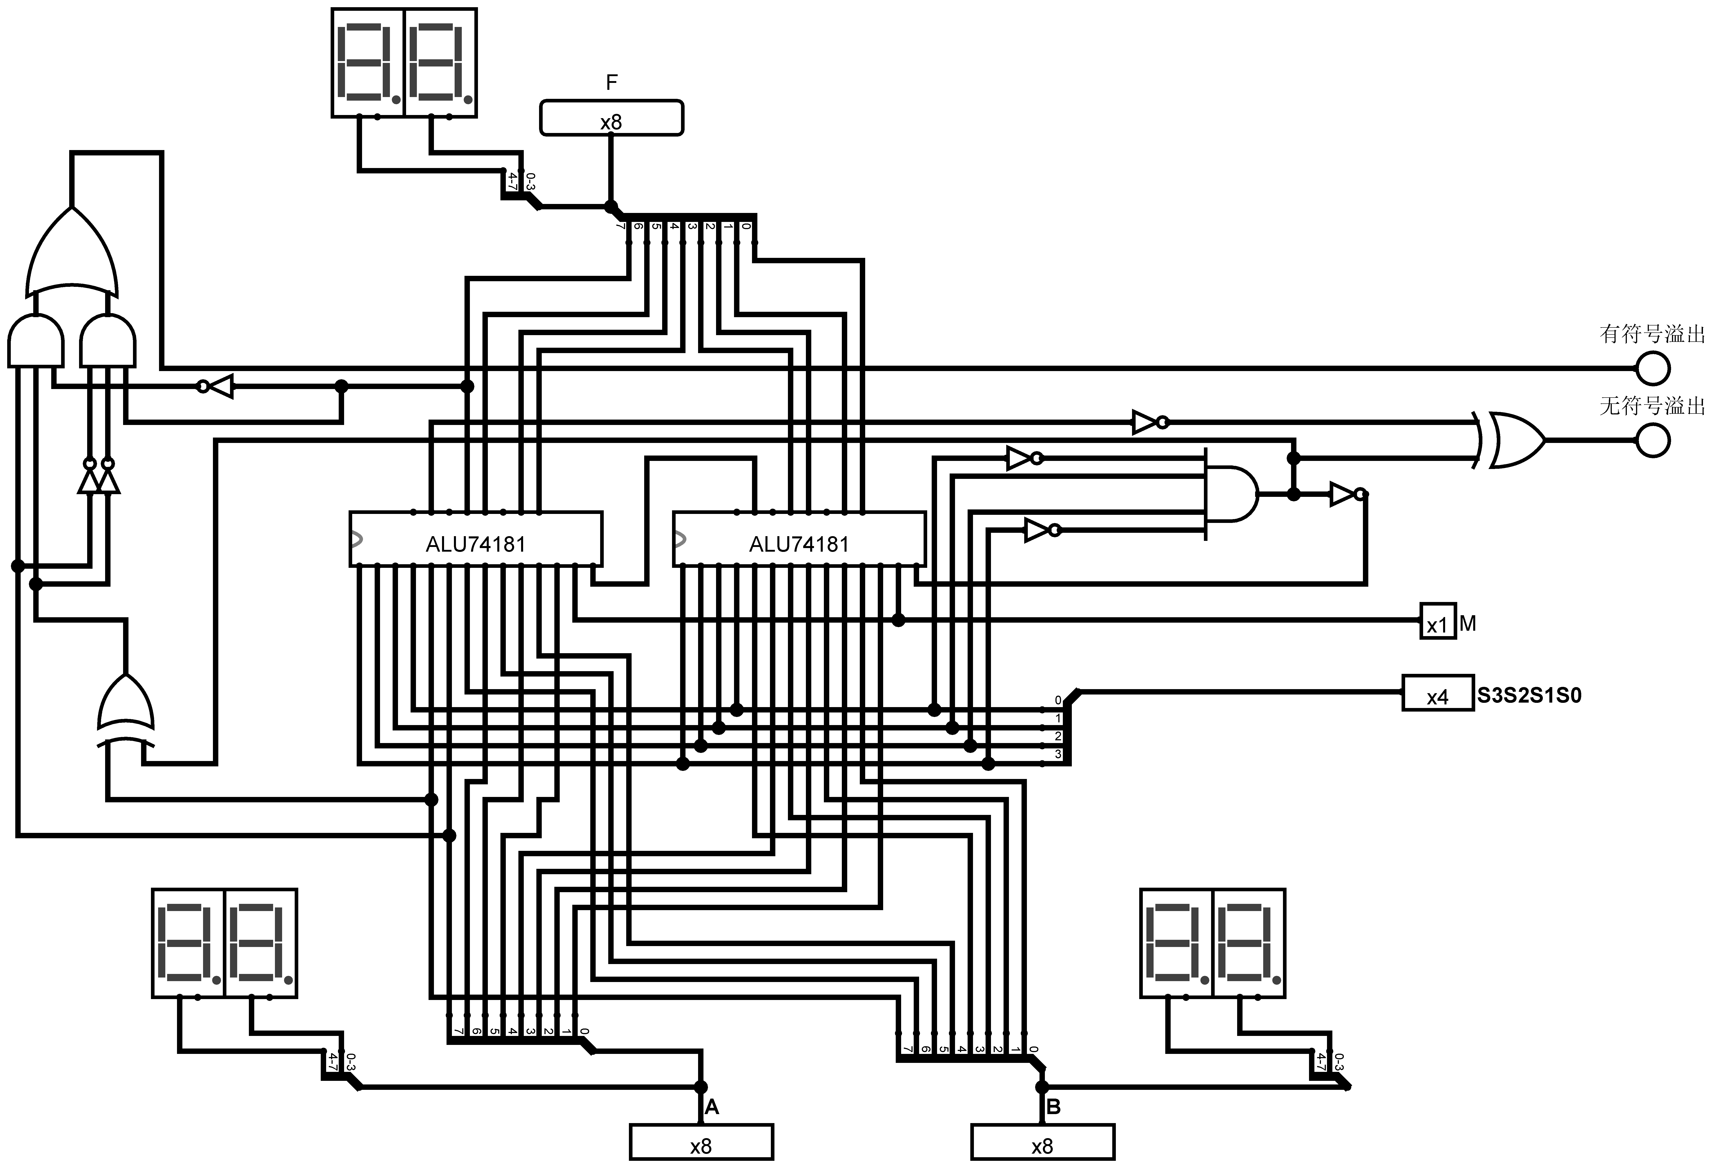
图1-1 总体结构图

实验步骤
- XXX
- XXX
- XXX

故障与调试

接口处数据传输问题
故障现象：执行halt指令时控制信号无法通过ID/EX接口。
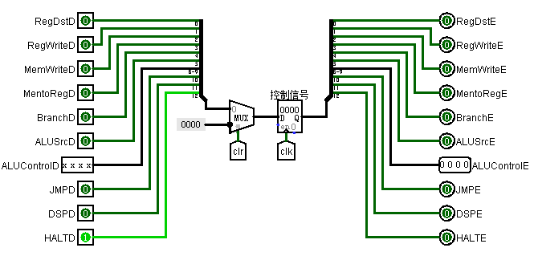
图1-2 XXX图
原因分析：如图1-2，寄存器设置为上升沿刷新，但当D端有输入且clk变化一个周期后寄存器中的数据仍然没有改变，检查时注意到此时ALUControl端输入的值为不确定，这是由于在控制器电路中未给halt指令相应的ALUControl值，为设计控制器时的失误。
解决方案：在控制器中给halt指令（OP为12）一个ALUControl信号0000一边让控制信号在接口处顺利传递。

故障2

XXX

故障2

XXX

测试与分析
溢出测试用例见表1-3。
表1-3溢出信号测试用例
# | A | B | F | 运算 | 有符号溢出 | 无符号溢出
1 |  |  |  | 加 | ○ | ○
2 |  |  |  | 加 | ○ | ●
3 |  |  |  | 加 | ● | ○
4 |  |  |  | 加 | ● | ●
5 |  |  |  | 减 | ○ | ○
6 |  |  |  | 减 | ○ | ●
7 |  |  |  | 减 | ● | ○
8 |  |  |  | 减 | ● | ●

实验总结
条目式给出3次实验的主要工作，采用动宾结构，本次实验主要完成了如下几点工作：
- 完成方案总结（自行修订扩充）（自行修订扩充）（自行修订扩充）（自行修订扩充）（自行修订扩充）。
- 功能总结（自行修订扩充）（自行修订扩充）（自行修订扩充）（自行修订扩充）（自行修订扩充）。
- 其他需要总结的内容，（自行修订扩充）。

实验心得
- 谈谈实验收获，实验心得，对课程实验的建议等等，自行修订扩充，自行修订扩充自行修订扩充自行修订扩充自行修订扩充自行修订扩充自行修订扩充自行修订扩充收OSD命令并进行处理。
- 自行修订扩充自行修订扩充自行修订扩充自行修订扩充自行修订扩充。

一、原创性声明
本人郑重声明本报告内容，是由作者本人独立完成的。有关观点、方法、数据和文献等的引用已在文中指出。除文中已注明引用的内容外，本报告不包含任何其他个人或集体已经公开发表的作品成果，不存在剽窃、抄袭行为。
特此声明！
作者签字: 梁泽恩 嵌入签名图片

二、对课程实验的学术评语（教师填写）
三、对课程实验的评分（教师填写）
评分项目  （分值） | 课程目标1  工具应用  （10分） | 课程目标2  设计实现  （70分） | 课程目标3  验收与报告  （20分） | 最终评定  （100分）
得分

指导教师签字:

